RoboMaster2018高中生夏令营简历模版

注：带“*”为必填项，否则将影响简历通过率

1. 基本信息

1、个人信息*：

|  |  |
| --- | --- |
| 姓名： 胡深 | 性别： 男 |
| 就读学校： 深圳市高级中学国际部 | 在读年级（2018年7月前）： 十一年级 |
| 身份证号码：340803200012222215 | 出生年月日：2000年12月22号 |
| 手机号：13434459619 | 邮箱：[1361565632@qq.com](mailto:1361565632@qq.com) |
| 紧急联系人1： （母亲）程惠敏 | 紧急联系人1手机号：13691654610 |
| 紧急联系人2： （父亲）胡伟生 | 紧急联系人2手机号：13600151429 |

2、是否有参加2016-2018年RoboMaster高中生冬/夏令营（如果有参加，请填写组别）：

无

3、学习成绩综合排名*（请根据实际情况填写：年级前10%；30%；50%；80%）：

年级前5%

4、英语平时成绩*：

IB体系 7分（满分为7分）

二、附件作品及描述（附件请按作品名称命名，打包上传；若无作品可不填）：

1、作品描述：（作品是指机器人比赛、实践项目里的图纸、代码文件等一切可以证明的资料）

|  |
| --- |
| *eg:附件是参加2017 FRC比赛时机械图纸、代码文件….. （由于* |

三、获奖经历（请填写最重要的五项经历,若无相关经历可不填。）

1、获奖经历：

|  |  |  |
| --- | --- | --- |
| 时间 | 奖项 | 描述 |
| 2017年12月 | HiMCM（美国高中数学建模竞赛） | Honorable mentioned（二等奖） |
| 2017 | AMC12竞赛进入决赛 |  |
|  | NHSDLC美式辩论赛进入八强奖 |  |
|  |  |  |
|  |  |  |

四、实习/项目经历（请填写与技术相关的最重要的五项项目经历，若无相关经历可不填。）

1、项目经验：

|  |  |  |
| --- | --- | --- |
| 时间 | 项目名称 | 项目描述 |
|  |  |  |
|  |  |  |
|  |  |  |
|  |  |  |
|  |  |  |

五、其他信息（若无相关经历可不填）

1、编程语言、软件和工业技能。

|  |
| --- |
| java语言（Sorting method, finding maximum and minimum in an ArrayList and array, shuffling decks） |

2、证书。

|  |
| --- |
|  |

六、拓展方面*

你所填写的信息会受到严格保密，但是会经过查抄袭的程序，而且会影响甄选结果、

1、请问你计划大学学习什么专业，为什么做出这样的计划？

|  |
| --- |
| 我计划学习stem专业，希望能主修与计算机有关的专业。我对计算机编程和AI（人工智能）非常感兴趣，它们不仅有趣，而且充满智慧，能完成很多人类极限都完成不了的工作。AI的强大已经在围棋领域得到了证实，自我学习的能力让这位“棋手”的招数变幻莫测。如果这种通用人工智能(AGI)能在未来普及，人们的生活将会变成什么样？想想都觉得非常兴奋！所以，这么有趣且能改变未来世界的事，怎么能少了我的参与！而且从我的学术背景看，我逻辑思维能力比较强，数理化基础扎实（我初中毕业于高级中学竞赛班，因成绩优异，留校直升），因此选择理工科的专业比较适合我。 |

2、介绍一下最近通过读书或者看网上的资料学到的一项技术知识。

|  |
| --- |
| 最近我通过上网查阅资料，了解了longestRun的编法（找一个1D array中的重复长度最长的元素）。一开始我编写不出来主要是我不习惯用while loop，但是这里因为loop重复次数由元素重复次数而定，必须要用while loop。我也学习了编写一副牌，发牌程序，洗牌程序，以及一些游戏中判定行动有效的方法。 |

3、在学习或者参加项目时，你遇到最感兴趣或最难攻克的技术难题是什么？你花了多少时间解决这个难题？请描述一下解决过程。

|  |
| --- |
| 在我参加rwdc（真实世界设计挑战大赛）的培训时，我和我们队的队员碰到了一个难题：在一篇所需农药浓度不一样（无规律）的田地里确定小飞机场的位置（撒农药的农用飞机要换电池、加农药），我提出的解决方法是把相同浓度的田地截取下来（要根据飞机一次能航行的时间来确定），然后可通过二次悬垂法（假设纸片厚度均匀），画出每一块的重心，从而确定一个片区的小飞机场。这个方法较为简单，因为不用进行复杂运算（可以设不同的浓度为不同的重量，进行重心的计算，即x轴和y轴每块位移乘以每块质量除以质量和） |

七、（附加题-选做）

**（为了引导大家进一步了解夏令营，我们特地为你准备了这样几个题目。1、目的是让你提前了解夏令营的基础知识，能提早做知识储备。2、提高在夏令营期间内的学习工作效率。题目很开放，并无标准答案，希望你积极思考回答）**

1、请简述嵌入式系统中常用的通信接口以及其特点。

|  |
| --- |
| 通讯接口有串口UART，I2C，SPI，  UART口 有2条线  I2C 有 2条线  SPI 有 3条线 |

2、嵌入式系统中“中断”是什么？主要起到什么作用？

|  |
| --- |
| 中断是程序运行中最优先处理的一段程序，主程序在执行中遇到中断请求后会暂停，跳转到中断处理子程序，运行完成后，返回主程序暂停位置的后一条指令运行。 |

3、请简述使用单片机驱动一个矩阵键盘的程序逻辑（建议使用代码表示或程序流程图）。

|  |
| --- |
|  |

4、机器人在8x8的栅格地图中需要完成遍历所有带有数字格子的任务，机器人起始位置位于栅格地图的左下角，机器人只能上下左右移动，不能对角线移动。

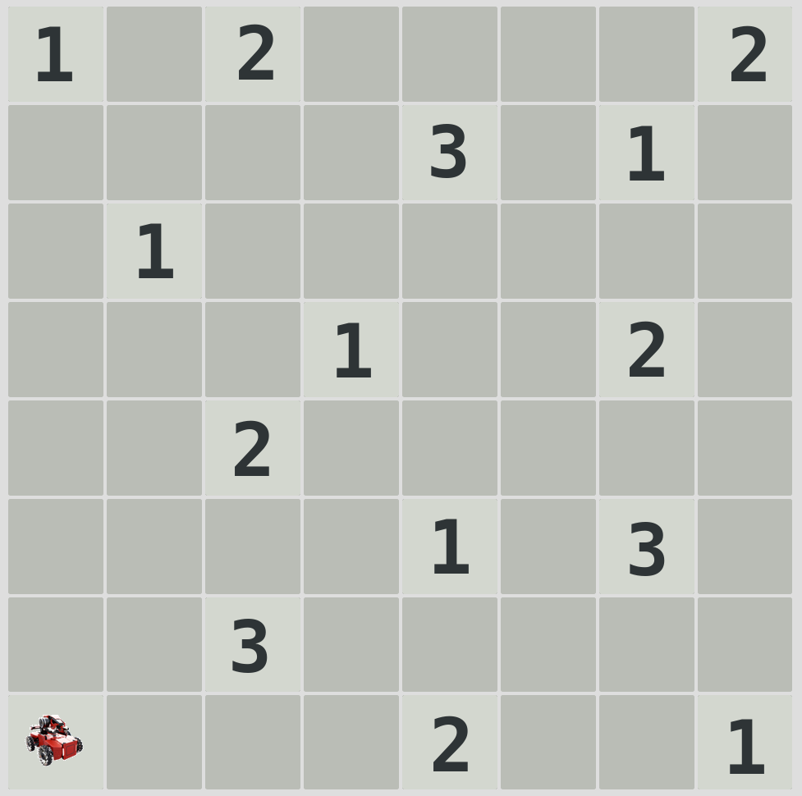

若机器人速度一直不变，且为1个格子/秒（不考虑转向的时间），那么怎样规划机器人的移动才能使得遍历所有数字格子的总时间最短？

|  |
| --- |
| 想法1（这是过于复杂的方法，我一开始想出来的，后来没用）: 建立一个Coordinate class来表示有数字的点的坐标。建立arraylist，把有数字的点放进去，建立一个找最短路径的method，input type包含arraylist，起点（坐标（7，0））和一个参数p（用于记录走过的长度），再用recursion来找到一条路径（到list中任意一点），即再寻找路径的随机过程中删掉经过的list中的点，然后从下一个起点（前一个程序的终点开始找），list里面元素个数为零时，输出走过的长度。通过枚举，求出最短路径。然后将最短路径作为input，输到另一个input为arraylist的method里面，算出一种走法。执行后面的method之前，可以赋值15个新的arraylist（包括最初的起点），每个元素代表从一个点到其他十三个点的距离，即走到那的最短长度（距离coordinate里面有method计算）。再通过一个元素为含有代表距离的Integer的list（每个list代表从一个点出发的所有可能距离）的大list来（可用for loop, 打个比方，原来表示coordinate的list.get(0).distance(list.get(i)),i从1变化到14）。在后面的method中recursion那一句（实际上是让这个method从终点的list再找，当然，这个method内部有一个的method用来让电脑判断终点属于哪一个小的list（理论上，只要每个小list的排列顺序都是从那个点到第一个、二个、三个……这样排序，知道到终点距离的index，就可以直接用一个表达式写出终点所在的小list的index），而且要建立另外一个list表示自己的不能再走的list。）之前写一个if(j == p) return m（如果最终距离和输入的值一样，就return一个代表路径的String（这个可以用大的list中的编号的变化过程确定））  想法2（时间还是太长，不采用）：其实可以直接用想法一的第二个method来枚举，因为不管具体的路径，14的阶乘中结果还是可以接受的。  想法3（这个方法有漏洞，每次都选最短的路径，总路径并不一定是最短的）：  可以首先将这个网格抽象成一个空间两两相连的无相图，在遍历整个图的过程中，空间每两个点的距离在发生着变化。所以方法就是，从起始点开始，对所有的未遍历点进行距离由近到远的排序，然后选择距离最近的去遍历。保证每一次走的路程都是最短的，由于三角形的两边之和大于第三遍，所以可以推断这个距离应该是最短的。 但是我后来用枚举的办法验证的时候就发现这个search的方法其实不太对。对于改变速度的遍历，即将每次排序未遍历点的“比较器“重新定义即可，因为距离不但可以是空间上的距离，也可以是时间上的距离。（特别是第二问速度在变的时候，这个方案就会有很大问题。）  最终方案：对于新的方法，我将每一种可能的遍历顺序全部罗列出来然后计算其结果，其中还用了searchway()本身作为一个object来直接记录路程和路径（效率相比之前大大提升，因为不用在一个method中反复设置app class里面的参量，直接用object的方法就可以了。）。其实时间复杂度没有特别的高，因为中间有一行条件，即如果当前的时间或空间之和已经大于目前所能得到的最小值（也就是saerch1和2末这几行），就跳过该种排列。这样下来得到结果还是很快的。虽然还是用recursion来找，但是省去了很多不可能的情况。因为这个题的第二问小机器人的速度是变化的，所以枚举是最佳方案。至于答案，有待验证。  两问的答案：1. 最短时间：35s：方案：(7,0)->(6,2)->(4,2)->(3,3)->(2,1)->(0,0)->(0,2)->(1,4)->(0,7)->(1,6)->(3,6)->(5,6)->(5,4)->(7,4)->(7,7)（2d array的坐标）  2. 最短时间：23.67（71／3）方案：(7,0)->(6,2)->(4,2)->(3,3)->(2,1)->(0,0)->(0,2)->(1,4)->(0,7)->(1,6)->(3,6)->(5,6)->(5,4)->(7,4)->(7,7) |
| 运行总耗时：29s（11s第一题出结果，18s第二题出结果） |

5、若机器人的初速度为1个格子/秒，移动到带有数字的格子后，速度会变为该格子显示数字各格子/秒（同样不考虑转向的时间），那么怎样规划机器人的移动才能使得遍历所有数字格子的总时间最短？

例如，移动到数字3的格子后，速度会变为3个格子/秒，此时移动2个格子就能到达下一个数字为2的格子时，共花费2/3秒，然后速度变为2个格子/秒。

|  |
| --- |
| 想法一（本来想和最初的方案配套使用，可是效率太低）：这个只要在coordinate class中写三个不同的求距离的distance method就可以了。然后建立list里面的15个小list（包括最初的起点）注意用不同的distance的method就可以了。大体思路同大list中套小list的枚举法一样。  想法二：总体思路详见我之前写到的最终方案。主要变动就是每个grid里面有一个代表速度的数字，helper2里面加上去，相应地改变一下时间表达式，就可以了。 |

6、某公司生产一种可折叠的桌子，桌面呈圆形，桌腿随着铰链的活动可以平摊成一张平板（如图1-2所示）。桌腿由若干根木条组成，分成两组，每组各用一根钢筋将木条连接，钢筋两端分别固定在桌腿各组最外侧的两根木条上，并且沿木条有空槽以保证滑动的自由度（见图3）。桌子外形由直纹曲面构成，造型美观。

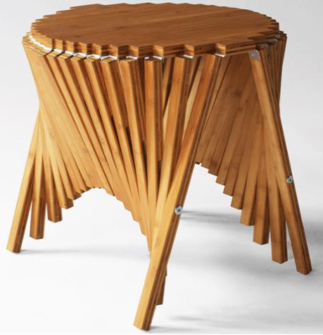

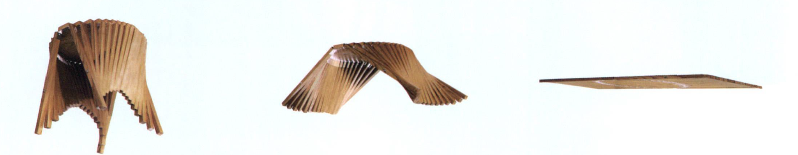图1

图2

 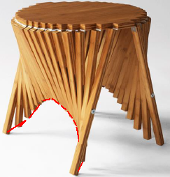

图3 图4

给定长方形平板尺寸为120cm×50cm×3cm，每根木条宽2.5cm，连接桌腿木条的钢筋固定在桌腿最外侧木条的中心位置，折叠后桌子的高度为53cm。试画出该物体的三维模型，并用图片或者视频展示图二中的三种过程。

**附加问题：请思考桌子的桌脚边缘线（图4中红色曲线）的数学描述。给出思路也可以。**

|  |
| --- |
|  |

7、推荐人（向你推荐夏令营的同学，若无则不填）

|  |
| --- |
|  |